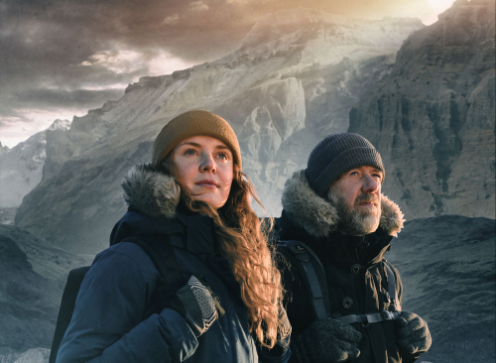
Minúta Večnosti
Logline Production, ČR, 2021
Réžia : Rudolf Havlík
Producent: Petr Erben
Scenár : Rudolf Havlík, Filip Oberfalcer
Kamera: Václav Tlapák
Hudba: Ondřej Konvička
Účinkujú: Jiří Langmajer, Martina Babišová, David Švehlík

Režisér a scenárista Rudolf Havlík natočil na Islande v extrémnych podmienkach divokej prírody komornú dobrodružnú drámu Minúta Večnosti. V hlavnej úlohe otca a dcéry sa predstavuje Jiří Langmajer a Martina Babišová.
Špičkový kardiochirurg Peter ( Jiří Langmajer ) je veľmi uzavretý a introvertný muž. Jeho dvadsať jedna ročná dcéra Lucia ( Martina Babišová ) má vrodenú srdcovú poruchu a Peter sa ju pri plánovanej operácií rozhodne operovať sám. Po nej sa spoločne vydajú na dobrodružnú cestu na Island . Tu majú príležitosť nanovo vybudovať svoj vzťah, pretože Lucia sa s otcom už dlhšie nestýka a stále ju trápi že opustil jej matku. Peter musí počas dobrodružnej cesty prísť na množstvo vecí, ktoré mu unikli, a neustále odpovedať na otázky svojej dcéry. Peter si postupne uvedomuje že by mal veci zmeniť, uvedomí si, že mu Lucia chýba a musel by sa naučiť byť menším egoistom.
Jedného dňa však Lucia náhle skolabuje uprostred divočiny. Peter si nie je istý či niekde urobil chybu. K tomu sa mu pridáva pocit, že je stratený uprostred nekonečnej divočiny a stráca schopnosť rozoznať realitu od fikcie. Skutočne sa operácia podarila? Skutočne sa s Luciou vydal na ďalekú výpravu ? Prvýkrát v živote sa ocitne v situácií, ktorú nemá pevne pod kontrolou a musí podstúpiť tvrdý súboj so svojim vedomím a svedomím, aby prišiel na to, ako sa ocitol tam kde je.
To prečo si režisér Rudolf Havlík vybral pre natáčanie nespútanú krajinu Islandu vysvetlil takto „Krajina bola treťou hlavnou postavou nášho filmu a museli sme sa vysporiadať s technickými prekážkami, ktoré pri klasickom natáčaní neriešime. Island v sebe spája divokosť a surovosť. Vo vnútrozemí sa nachádzajú lávové polia, gejzíry, vodopády a ľadovce, ale taktiež lúky a pohoria, ktoré majú vďaka klimatickým podmienkam jedinečnú farbu, akú nenájdete nikde na svete.“
Prístupnosť: nevhodné pre vekovú kategóriu maloletých do 12 rokov
Žáner : dráma
Verzia : česká
Stopáž: 81 min
Formát: 2D DCP, zvuk 5.1
Monopol do: 30. 9. 2031

